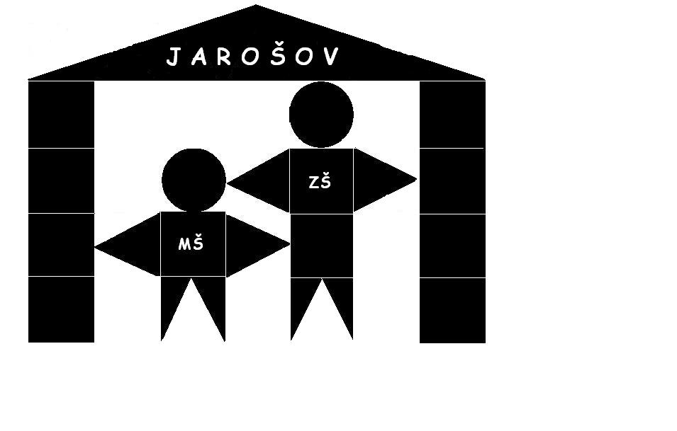
Základní škola a Mateřská škola, Uherské Hradiště – Jarošov, Pivovarská 200, příspěvková organizace

Kroužky PRO školní rok
2025 – 2026

Liter. – dramatický  kroužek -Vikýřník | Zlatuše Slezáková  (Začátek 102025) | Pondělí  14:00 – 15:30
Kroužek zábavné matematiky a logiky | Pavel Jančář  (Začátek 102025) | Pondělí  13:00 – 14:00
Šikovné ručičky  2. – 4. tř. | Zlatuše Slezáková  Pro nezájem neotevřeno | Úterý  14:00 – 15:30  (1 x za 14dní) lichý týden
Pěvecký kroužek | Iva Zemanová  (Začátek 092025) | Pondělí  13:15 – 14:00
Taneční kroužek  1. - 5. tř. | Zdeňka Uřičářová  (Začátek 102025) | Úterý  13:15 – 14:00 – (3. – 5. tř.)  14:00 – 14:45 – (1. – 2. tř.)
DIGI kroužek  2 h | Leona Jančarová  (Začátek 9. 10. 2025) | Čtvrtek  14:30 - 16:00  (1 x za 14dní)
AJ pro MŠ | Bc. Monika Mitanová  (Začátek 102025) | Pondělí  10:00 – 11:00
Sportovní hry  1. – 3. ročník | Pavel Jančář  (Začátek 9. 10. 2025) | Čtvrtek  13:15 – 14:00
Minivolejbal  2. - 5. třída | Pavel Jančář  (Začátek 9. 10. 2025) | Čtvrtek  14:00 – 15:00
Logopedický kr. | Iva Zemanová | Individuální plán
Konverzace v angličtině | Eliška Bečicová  (Začátek 102025) | Středa  11:50 – 12:35
Atletika | Bc. Monika Mitanová  (Začátek 102025) | Středa  14:00 – 15:00
Dílničky v nové dílně | Bc. Libuše Ondrušková  (Začátek 102025) | Úterý  13:30 – 15:00
Vaření – „buchtění“ | Bc. Libuše Ondrušková  (Začátek 102025) | Čtvrtek  13:30 – 15:00

Zájmové kroužky pracují ve škole od 1. října 2025 do 31. května 2026, pokud v kroužku nebude nejméně 7 účastníků, nemůžeme jej otevřít.

